Лабораторна робота №5

з дисципліни «Комп’ютерна схемотехніка»

«Аналіз впливу параметрів елментів на характеристики логічного вузла за допомогою многоваріантного аналізу»

Виконав:

студент групи ДА-51

Факультету «ІПСА»

Болобан Олег

Було побудовано схему елемента 5і-ні:

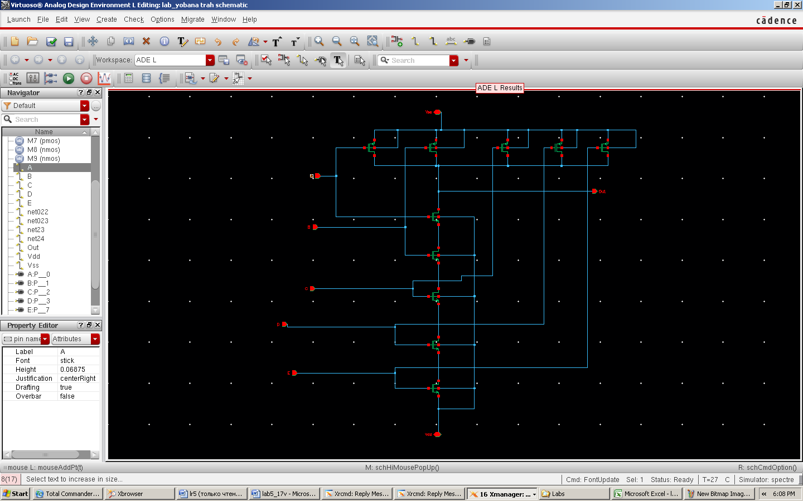

Ширина каналу транзисторів становить 6 мкм, а довжина – 4 мкм. Визначимо для них довжини фронтів. Максимальні їх значення досягаються при пульсуючому сигналі на вході А, та постійному рівні сигналу на вході Е:

|  |  |  |  |
| --- | --- | --- | --- |
|  | | Передній фронт, мкс | Задній фронт, мкс |
| **Вихідний** | 90% | 10,0636 | 140,0353 |
| 10% | 10,0412 | 140,0643 |
| Довжина фронту | 0,0224 | 0,0290 |

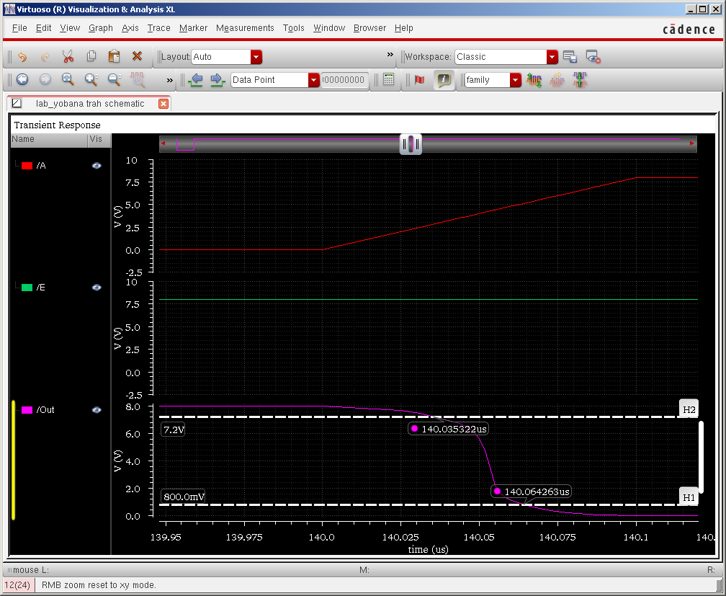

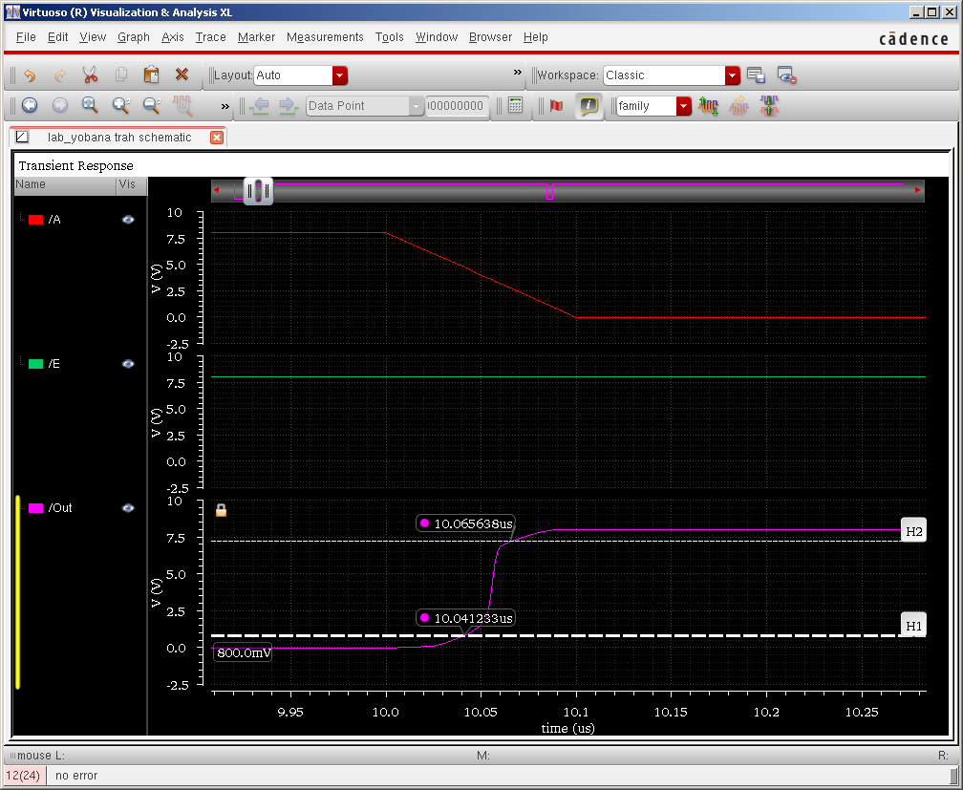

Виконаємо параметричний аналіз системи, змінюючи довжину затвору транзисторів (за незмінної ширини), роблячи 5 кроків, починаючи з 4 мкм, закінчуючи 100 мкм (кожний крок по 24 мкм).

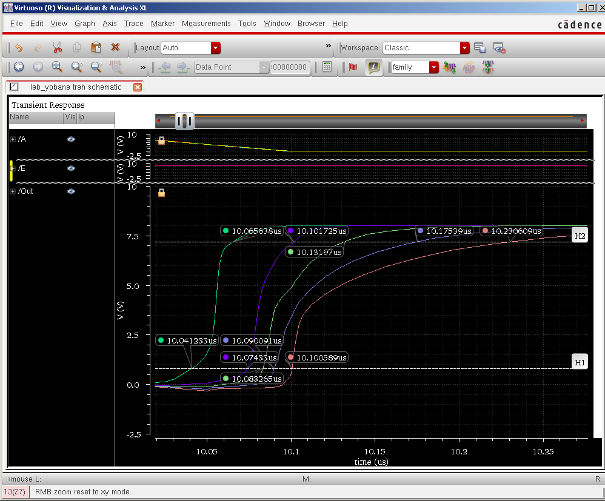

|  |  |  |  |  |
| --- | --- | --- | --- | --- |
| **p-канальний транзистор**  **(передній фронт)** | Довжина затвору, мкм | 10% | 90% | $$Δ$$ |
| 4 | 10.041 | 10.066 | 0.025 |
| 28 | 10.074 | 10.101 | 0.027 |
| 52 | 10.083 | 10.13 | 0.047 |
| 76 | 10.09 | 10.175 | 0.085 |
| 100 | 10.1 | 10.23 | 0.13 |

|  |  |  |  |  |
| --- | --- | --- | --- | --- |
| **n-канальний транзистор (передній фронт)** | Довжина затвору, мкм | 10% | 90% | $$Δ$$ |
| 4 | 140.064 | 140.035 | 0.029 |
| 28 | 140.131 | 140.064 | 0.067 |
| 52 | 140.233 | 140.072 | 0.161 |
| 76 | 140.381 | 140.078 | 0.303 |
| 100 | 140.58 | 140.085 | 0.495 |

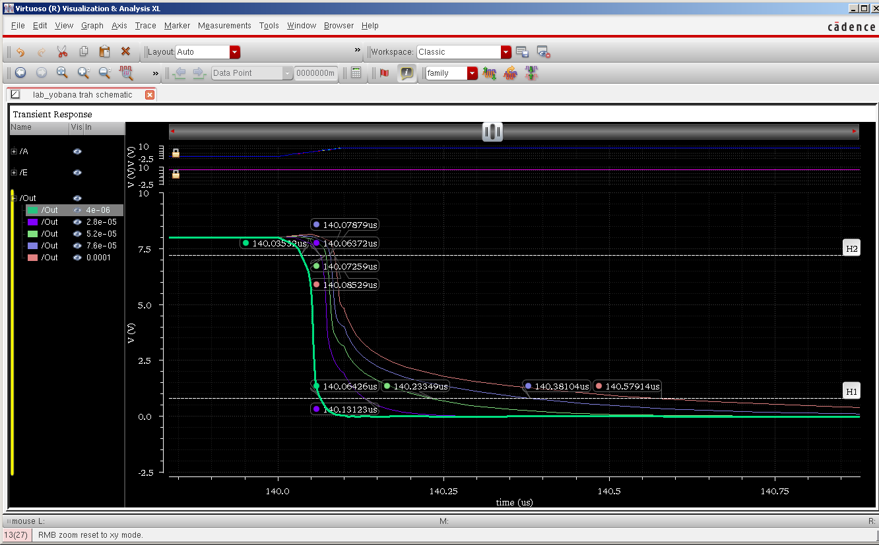

#### Тригер

Створимо новий символ, зберігши у ньому схему вентилю, зібраного на початку лабораторної роботи. На його основі зберемо JK-тригер

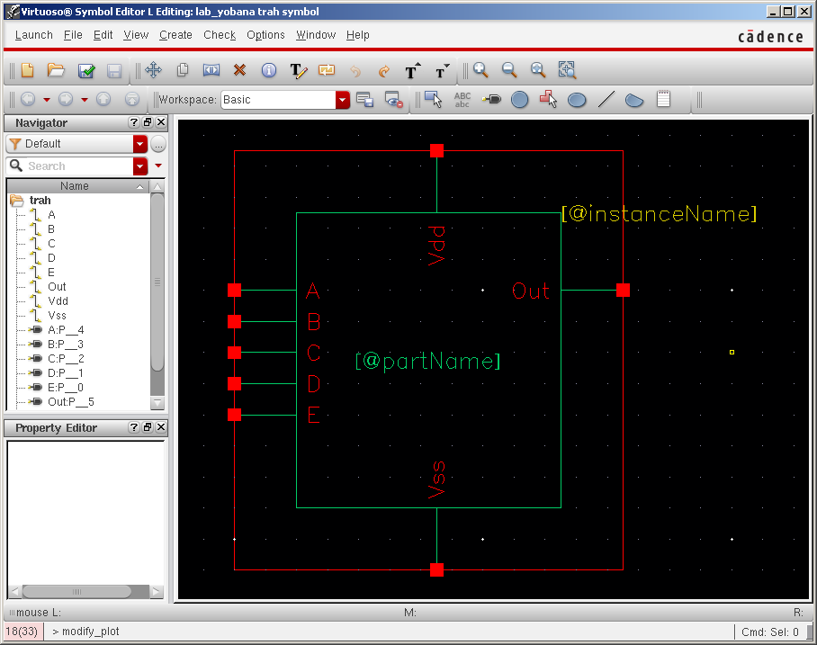

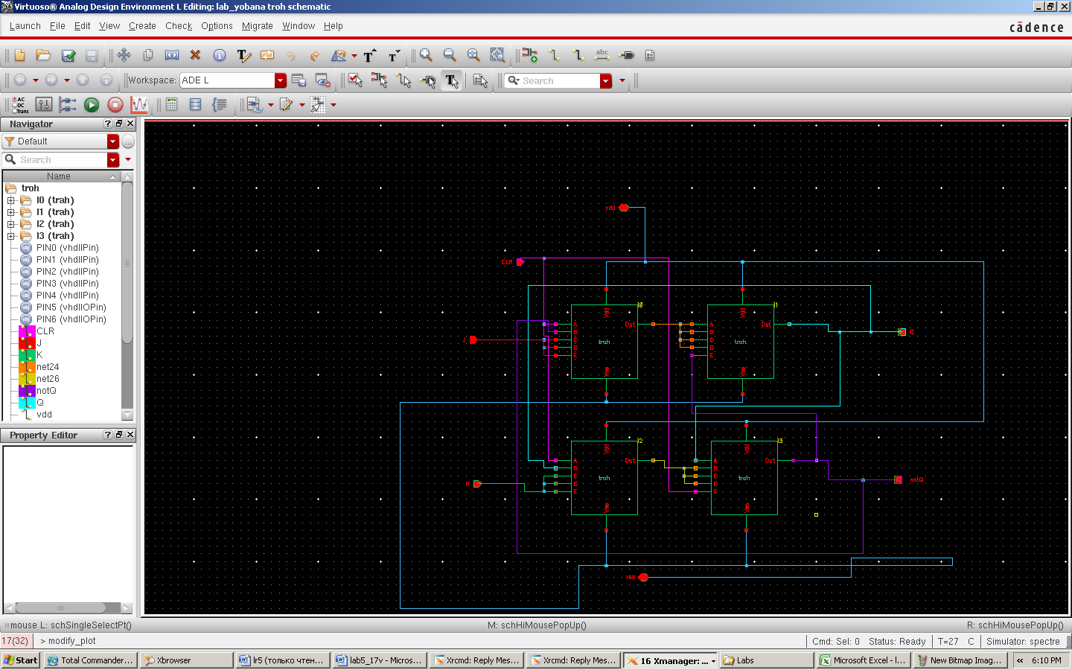

Наведемо діаграми роботи тригера. На них можемо розрізнити RS режим, та режим генерації (T-режим при відсутності синхронізації та ліній затримки)

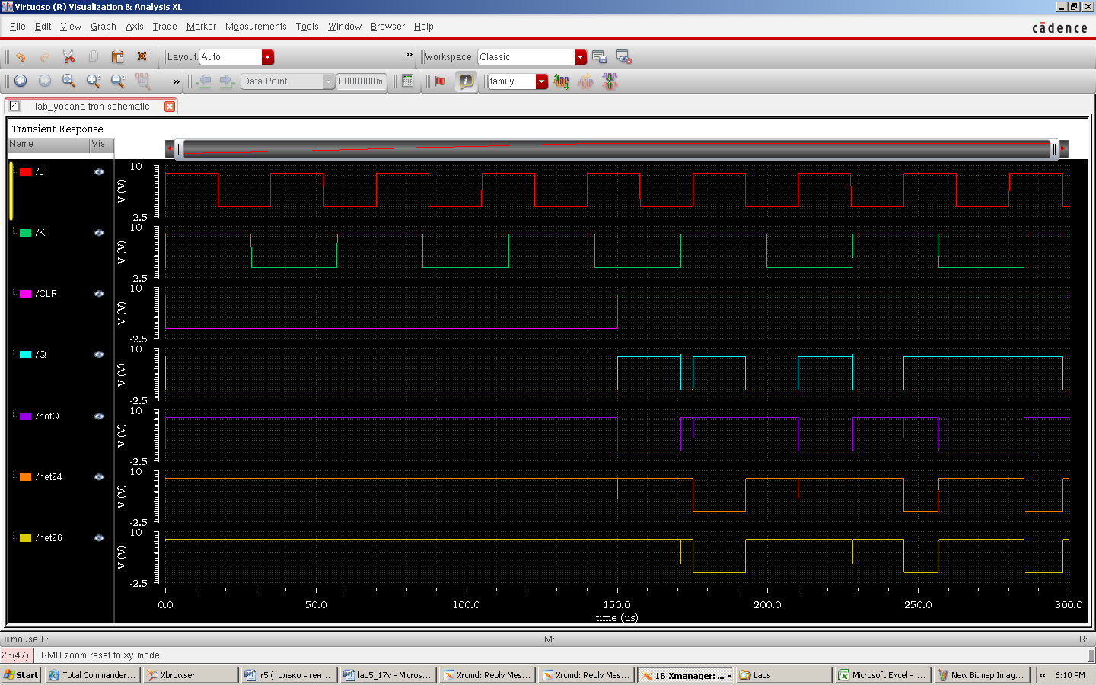

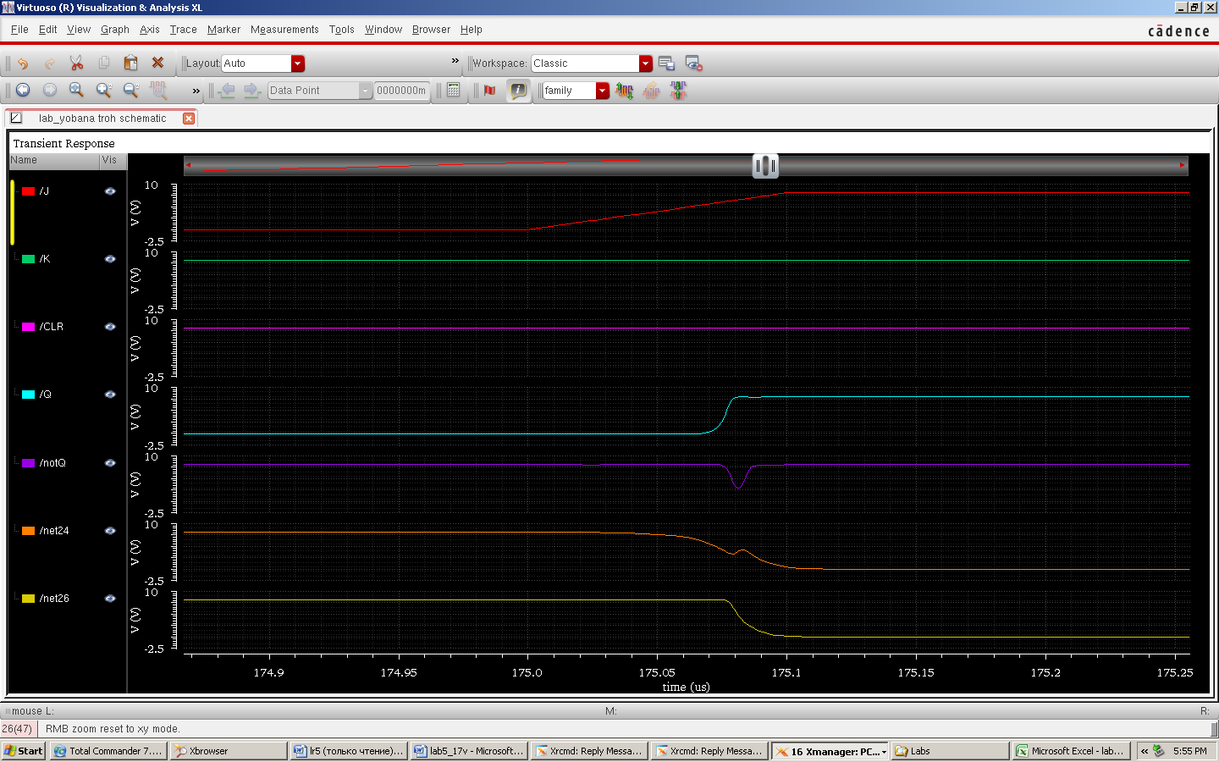

#### Висновок:

Було побудовано вентиль 5і-ні, визначено довжину фронтів при пульсуючому сигналі на вході А та сталому рівні сигналу на вході Е (найбільша довнина фронтів, що пов’язано з більшою кількістю транзисторів, через які проходить сигнал зі входу А).

Було визначено довжини затворів, при яких довжина фронту збільшується удвічі.

Було реалізовано JK-тригер на основі зібраного вентилю. Тригер було досліджено у різних режимах роботи, наведено їх діаграми.